ỦY BAN NHÂN DÂN  PHƯỜNG ĐĂK CẤM  Số: /UBND-VX  V/v tiếp tục đẩy mạnh triển khai chương trình thúc đẩy, hỗ trợ người dân, doanh nghiệp hiện diện trực tuyến tin cậy, an toàn với các dịch vụ số sử dụng tên miền quốc gia “.vn” trên địa bàn phường  Đăk Cấm | CỘNG HÒA XÃ HỘI CHỦ NGHĨA VIỆT NAM  Độc lập - Tự do - Hạnh phúc  Đăk Cấm, ngày tháng năm 2025

Kính gửi:
- Ủy ban Mặt trận Tổ quốc Việt Nam và các tổ chức chính trị - xã hội phường;
- Các cơ quan, đơn vị thuộc Ủy ban nhân dân phường;
- Các trường học trên địa bàn;
- Bí thư Chi bộ, Trưởng thôn, Tổ trưởng Tổ dân phố.
Thực hiện chỉ đạo của Chủ tịch Ủy ban nhân dân tỉnh Quảng Ngãi tại Công văn số 2057/UBND-KGVX ngày 30 tháng 8 năm 2025, Công văn số 1331/SKHCN-BCVT&CĐS ngày 10 tháng 9 năm 2025 của Sở Khoa học và Công nghệ tỉnh Quảng Ngãi về việc tiếp tục đẩy mạnh triển khai Chương trình thúc đẩy, hỗ trợ người dân, doanh nghiệp hiện diện trực tuyến tin cậy, an toàn với các dịch vụ số sử dụng tên miền quốc gia ".vn" trên địa bàn tỉnh Quảng Ngãi (gọi tắt là Chương trình). Ủy ban nhân dân phường Đăk Cấm đề nghị các cơ quan, đơn vị, tổ chức thực hiện các nội dung, cụ thể như sau:
1. Phòng Văn hóa - Xã hội phường
- Hướng dẫn, hỗ trợ các đơn vị triển khai nhiệm vụ trên địa bàn phường; hướng dẫn các Tổ công nghệ số cộng đồng trong việc tư vấn, hỗ trợ kỹ thuật trực tiếp cho người dân, doanh nghiệp, hộ kinh doanh trong quá trình tiếp cận, đăng ký và sử dụng tên miền “.vn” và các dịch vụ số đi kèm. Đưa thông tin, logo, tài liệu truyền thông của Chương trình lên Trang thông tin điện tử phường.
- Theo dõi, kiểm tra, tổng hợp báo cáo định kỳ, đột xuất khi có yêu cầu của cấp trên.
2. Phòng Kinh tế, Hạ tầng và Đô thị phường
- Rà soát, cập nhật số liệu về doanh nghiệp vừa và nhỏ, hộ kinh doanh trên địa bàn. Đẩy mạnh tuyên truyền doanh nghiệp vừa và nhỏ, hộ kinh doanh xây dựng website của đơn vị. Tập trung phổ biến chính sách ưu đãi cho doanh nghiệp, hộ kinh doanh khi thành lập website. Cụ thể: doanh nghiệp thành lập trong vòng 01 năm tính đến trước thời điểm đăng ký sử dụng tên miền; hộ kinh doanh có giấy đăng ký kinh doanh được ưu đãi tên miền “biz.vn”, dịch vụ số kèm theo: Website, email,... gắn với tên miền “biz.vn”; chính sách ưu đãi được miễn phí 02 năm sử dụng.
- Phối hợp Hội Nông dân, Hội Liên hiệp Phụ nữ, Đoàn thanh niên, các Tổ công nghệ số cộng đồng hỗ trợ đưa sản phẩm OCOP, sản phẩm truyền thống, dịch vụ du lịch địa phương lên website “.vn”, tạo kênh bán hàng chính thống, an toàn.
3. Trung tâm Văn hóa - Thể thao - Du lịch và Truyền thông phường
- Tăng cường nội dung, thời lượng thông tin, tuyên truyền về mục đích, ý nghĩa, lợi ích của việc triển khai chương trình thúc đẩy, hỗ trợ người dân, doanh nghiệp hiện diện trực tuyến tin cậy, an toàn với các dịch vụ số sử dụng tên miền quốc gia “.vn” trên địa bàn phường Đăk Cấm thông qua hệ thống truyền thanh cơ sở phường, xe thông tin lưu động.
- Xây dựng các phóng sự, bản tin, video ngắn giới thiệu điển hình hộ gia đình, doanh nghiệp ứng dụng hiệu quả tên miền “.vn”. đăng tải trên Trang thông tin điện tử, các trang mạng xã hội do Trung tâm quản lý.
4. Trung tâm Phục vụ hành chính công phường
- Thông tin về Chương trình tại trụ sở làm việc thông qua các bảng thông tin, tờ rơi, pano, áp phích, mã QR đăng ký,…
- Cán bộ tại Trung tâm có nhiệm vụ giới thiệu và hướng dẫn sơ bộ về những ưu đãi của Chương trình cho người dân, doanh nghiệp, hộ kinh doanh khi đến làm thủ tục hành chính tại đơn vị.
5. Đề nghị Ủy ban Mặt trận Tổ quốc Việt Nam và các tổ chức chính trị - xã hội phường
- Tăng cường công tác tuyên truyền, vận động sâu rộng đến đoàn viên, hội viên và Nhân dân trên địa bàn tham gia chương trình thúc đẩy, hỗ trợ người dân, doanh nghiệp hiện diện trực tuyến tin cậy, an toàn với các dịch vụ số sử dụng tên miền quốc gia “.vn”.
- Đoàn thanh niên chú trọng tuyên truyền Chương trình cho giới trẻ là Công dân Việt Nam có độ tuổi từ đủ 18 tuổi đến 23 tuổi Chính sách ưu đãi miễn phí 02 năm sử dụng tên miền “id.vn” và các dịch vụ số (website, email, CV online/blog).
6. Triển khai đăng ký tên miền miễn phí “.vn” thông qua các mã QR sau
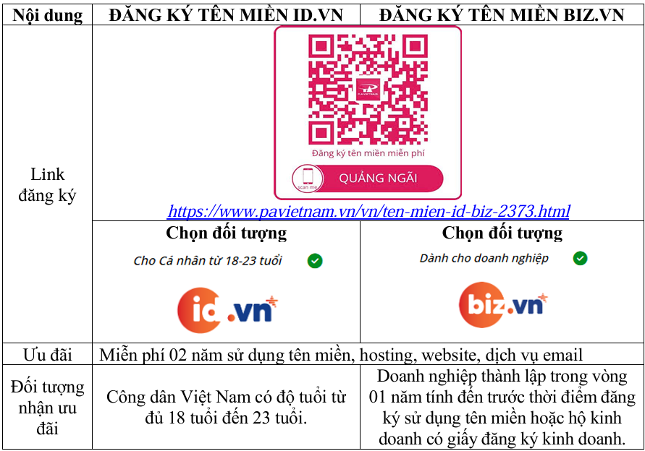
Các cơ quan, đơn vị, thôn, tổ dân phố báo cáo kết quả thực hiện về Ủy ban nhân dân phường (qua Phòng Văn hóa - Xã hội phường) trước ngày 12 tháng 10 năm 2025 để tổng hợp báo cáo kết quả thực hiện theo quy định.
Ủy ban nhân dân phường đề nghị các cơ quan, đơn vị, thôn, tổ dân phố trên địa bàn nghiêm túc triển khai thực hiện./.
Nơi nhận:  - Như trên;  - Đ/c Chủ tịch, các đ/c PCT UBND phường;  - Phòng Văn hóa - Xã hội phường;  - Đ/c CVP, đ/c PCVP;  - Lưu: VT, VX. | TM. ỦY BAN NHÂN DÂN  CHỦ TỊCH  Nguyễn Xuân Ninh

. Văn phòng Hội đồng nhân dân và Ủy ban nhân dân phường; Phòng Kinh tế, Hạ tầng và Đô thị phường; Phòng Văn hóa - Xã hội phường; Trung tâm Phục vụ hành chính công phường; Trung tâm Văn hóa, Thể thao, Du lịch và Truyền thông phường.
. Về việc triển khai Văn bản số 4212/BKHCN-VNNIC ngày 26 tháng 8 năm 2025 của Bộ Khoa học và Công nghệ.

